2.2.5S LU Zeitverläufe beschreiben, Zeiten berechnen

Zu: • Hirt, U. und Wälti, B. (2008) Lernumgebungen für den Mathematikunterricht, Velber S.137
Die Lernumgebung wird in diesem Buch ausführlich beschrieben (Aufgabenstellung, Sachanalyse, Vorgehen, Kinderdokumente, Hinweise zur Heterogenität)
• Schweizer Zahlenbuch 2, S. 52/53
Thema: Sachrechnen, Zeit
Dauer: 3 - 4 Lektionen
Material: Kopiervorlage für Wochenplan
Kinderdokumente:
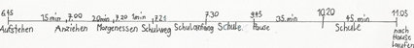
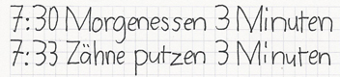
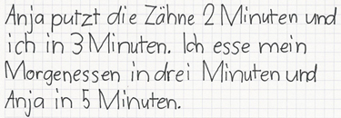

2.2.5S LU | Kriterien | n.e | e | Bemerkungen
Zeit und Zeitverläufe  Datum: | A Den eigenen Tagesablauf mit Zeitangaben festhalten – evtl. mit Hilfe des Tagesablaufs, den die Lehrkraft zu Beginn der Lektion vorstellt.  B Einige Zeitdauern richtig berechnen (wie lange schlafe ich, wie lange bin ich in der Schule) |  |  | Mindestanforderungen
Zeit und Zeitverläufe  Datum: | +C Mindestens 2 korrekte Vergleiche mit Lernpartnerin (wie im Beschrieb der Lernumgebung) schriftlich festhalten  +D Korrektes Hochrechnen einer Zeitdauer (z.B. «Schlafen») auf einen Monat |  |  | Erweiterte Anforderungen
Zeit und Zeitverläufe  Datum: | Gesamtbeurteilung

© Kallmeyer / www.zahlenbu.ch
Lernumgebung aus: Hirt, U. und Wälti, B. (2008) Lernumgebungen für den Mathematikunterricht, Velber

